4 Plakate für die Schülerinnen und Schüler:
Ablaufschritte
Schritte mit einem PC/Notebook | Schritte mit einem Tablet
Internetseite aufrufen: www.calliope.cc | Calliope – App öffnen „Code erstellen“ wählen
Programmieren --> Editoren --> Open Roberta LAB | „Open Roberta NEPO“ wählen
Benutzer --> anmelden --> neu --> Benutzername/Passwort | Benutzer --> anmelden --> neu --> Benutzername/Passwort
Bearbeiten --> speichern unter --> Programmnamen eingeben --> OK --> Code schreiben | Bearbeiten --> speichern unter --> Programmnamen eingeben --> OK --> Code schreiben
Weiter Coden und immer wieder zwischendurch speichern.  Jedem neuen Programm einen neuen Namen geben und abspeichern | Weiter Coden und immer wieder zwischendurch speichern.  Jedem neuen Programm einen neuen Namen geben und abspeichern
Simulation nutzen | Simulation nutzen
Code auf den Calliope mini übertragen und das Programm ausführen | Code auf den Calliope mini übertragen und das Programm ausführen
Schluss: Programm schließen--> Computer herunterfahren | Schluss: Programm schließen--> App schließen
Code abspeichern und wieder aufrufen
Im Browser: | In der Calliope App:
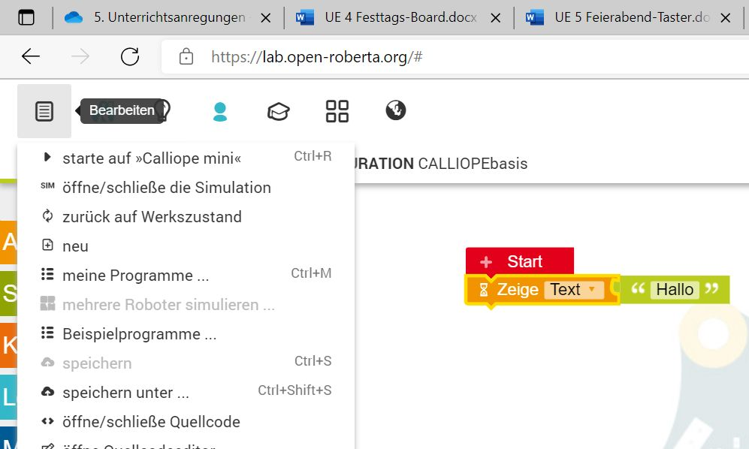 | 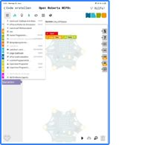
Code auf den Calliope mini übertragen
Im Browser | In der Calliope App
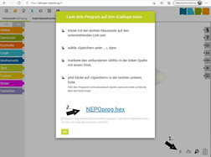 | 

Coding-Begriffe

Coden | Ein Computerprogramm programmieren
EVA-Prinzip | - Eingabe: Ein Befehl wird eingegeben. (meist über Sensoren)  - Verarbeitung: Der Befehl wird im Prozessor des Computers verarbeitet und in passende Signale an einen Aktor übersetzt.)  - Ausgabe (Ein Aktor setzt die Befehle um.)
Editor | Benutzeroberfläche, mit der man programmieren kann. (z.B. open Roberta NEPO)
Sensor | Das technische Gerät, welches einen Befehl auslöst (Tasten, Lichtsensor, Bewegungssensor, Ultraschallsensor für Entfernungen, Berührungssensor, …)
Aktor | Das technische Element, welches einen Befehl ausführt. (Licht: z.B. LED, Ton: z.B. Lautsprecher, Bewegung, z.B. Motor, …)
Befehl | Eindeutige Anweisung, die vom Computer ausgeführt wird. Ein Code ist in der Regel aus mehreren Befehlen zusammengesetzt. | 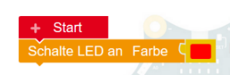
Sequenz | Eine Folge von Befehlen  Zusatzinfo: „x ms warten“ bedeutet hier: den Befehl für x ms ausführen/ halten | 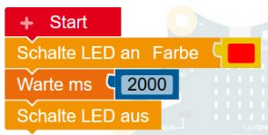
Schleife | Sich x-fach wiederholende Sequenz durch einen Wiederholungs-Befehl | 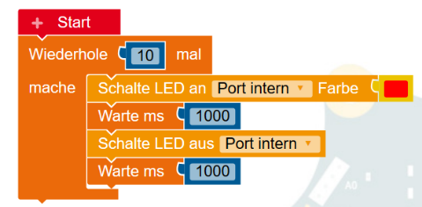
Endlos-Schleife | Schleife einer sich unendlich wiederholenden Sequenz (bis zu ihrem eventuellen Abbruch) | 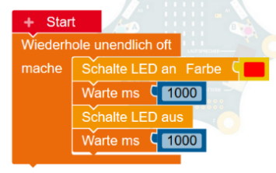
Bug | Fehler im Programm

Hinweise zum Coden

Verschiedene mögliche Zugänge zum Editor NEPO | Wähle www.calliope.cc oder https:// lab.open-org, um den Editor zu öffnen.
Code-Datei vor Verlust absichern | Systemabsturz-Folgen vorbeugen: Zuerst Konto (er)öffnen, Programm Namen geben und speichern… immer wieder zwischenspeichern | 
Funktionieren von Codes mit Bedingungen/ Sensoren sicherstellen | Der Befehl „Wiederhole unendlich oft“ ist zum „Einkleiden“ von Bedingungen/Sensoren (im Block „wenn, mache“ immer notwendig, damit der Code funktioniert.  Erklärung: der Code wird in Bruchteilen von Sekunden durchlaufen. Er bliebe ohne Wiederholungsschleife als Sequenz unten hängen. Auf den Bedingungsblock mit Zugriff auf den Sensor kann dann nicht zugegriffen werden. | 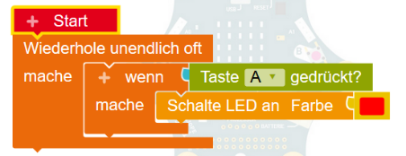
Sequenzen | Eine Sequenz läuft (vollständig, ohne Unterbrechung) von oben bis ganz nach unten durch und endet dann.  D.h. eine laufende Sequenz wird z.B. durch andere Bedingungen nicht unterbrochen. | 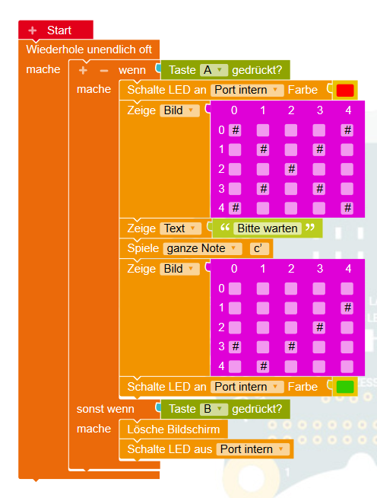
Einen Befehl für eine Zeitlang bis zum nächsten Befehl halten/ausführen, um Ausgaben für eine definierte Zeit sichtbar zu machen. | „Warte xy “ (= Millisekunden) | 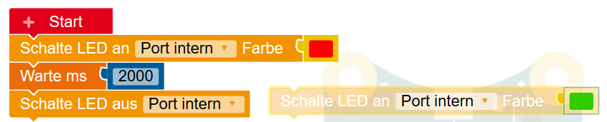
Funktionieren des Simulators sicherstellen | Den Simulator nach jedem Programmierschritt erneut aus- und wieder einschalten, damit er den jeweils letzten Programmierschritt zeigt. | 

